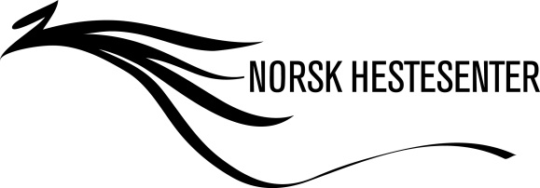 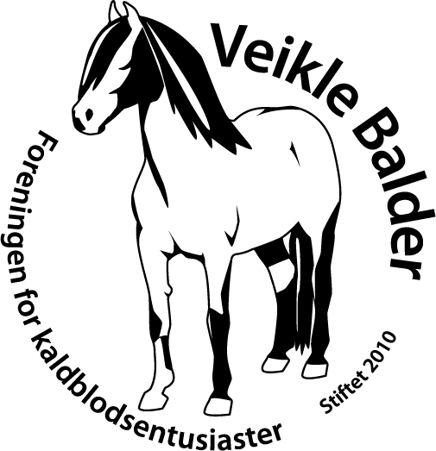

Kaldblodsfolket gleder seg:   
Utstillingsfest på Biri 9.-10.nov  
  
Norsk Hestesenter, Kaldblodsforeningen Veikle Balder, Oppland Hesteeierforening og Biri Trav AS inviterer fredag 9. og lørdag 10. november til ”kaldblodsfest” på Biri Travbane. Lørdagens V75-omgang vil for mange bli høydepunktet. Hele fire av de syv avdelingene er meritterende storløp for kaldblodshester. Først avvikles finalene i Biri Oppdretningsløp for de beste 3-åringene. Deretter kjøres Arne Lunds Minneløp for 4-5 åringene og til slutt Vintillatravet for elitehestene. Forut for travløpene skjer det dessuten andre ting som fenger kaldblodsfolket.

**14 hingster til kåring**Norsk Hestesenters årlige kåring for kaldblodshingster avvikles som vanlig inn mot denne V75-omgangen. Det er meldt 14 hingster som ønsker å oppnå dommernes godkjenning for avl. Arrangementet består av veterinærundersøkelse og eksteriørbedømmelse på fredag etterfulgt av en travprøve lørdag formiddag. Her vil publikum kunne se nærmere på V75-profiler som Alm Taragon og Moe Svarten i tillegg til årets Kriterievinner Norheim Svenn

**Enda større interesse for Landsfinalen**Samtidig med hingstekåringen arrangerer kaldblodsforeningen Veikle Balder en Landsfinale for toåringer. Hele 39 av landets flotteste kaldblods toåringer deltar. Dette er andre året Landsfinalen arrangeres. Finalistene, henholdsvis 21 hingster og 18 hopper, har kvalifisert seg gjennom offisielle regionale utstillinger. Det konkurreres i en hingsteklasse og en hoppeklasse. Deltagerne skal først gjennom en eksteriørbedømmelse og deretter en travprøve som blir avholdt på fredag. Tre finalister av hvert kjønn vil bli plukket ut på fredag ettermiddag. Lørdag vil dommerne rangere disse og de premieres med henholdsvis 15000, 8000 og 4000kroner.

**Ønsker at publikum skal ta del i arrangementet**Norsk Hestesenter inviterer til foredrag på fredag. De foregår i tribunebygget, Alle har hestens eksteriør som tema:   
Kl.10.00: **Travhestens eksteriør/Hva foregår på en utstilling v/Målfrid Vatne**Kl.10.30: **Ulike avlsmål for ulike raser v/Susan Hellum**Pause mellom 11.00 og 12.30Kl.12.30: **Hestens lynne- aktuell kunnskap og forskning v/Elin Furrevik**Kl.13.00: **Travsporten i Norge og Biri travbane v/Romund Østbø  
  
-Foredragene er gratis og åpne for alle, men vi har spesielt invitert hestefagelever fra den videregående skolen. Det kommer skoleklasser fra Vestfold, Buskerud og Nord-Østerdalen denne dagen. Hensikten er å sette fokus på at det er viktig for hestefolk å kjenne hestens eksteriør, og hvorfor vi arrangerer hesteutstillinger, sier avlsrådgiver** Tore Kvam ved NHS.

-For oss er det viktig å spre informasjon om kaldblodshesten, som tross alt er en av de 4 nasjonale rasene. Veikle Balder ønsker å skape entusiasme og glede rundt denne fantastiske rasen. Alle som ønsker å se på hester eller høre på foredragene er hjertelig velkomne, sier Fredrik Eng i Veikle Balder.

**Temakveld på Honne**Det går i ett for hestefolk på Biri denne helga. Fredag kveld er det Oppland Hesteeierforening som ønsker velkommen til temakveld på Honne Kurs og konferansesenter kl.19.00.

**Lørdag med priser og V75**  
Lørdag formiddag blir spenningen utløst kl.12 når det blir klart hvilke hingster som får med seg kåringsbrevet hjem. Rett etterpå blir vinnerne av Veikle Balders landsfinale utpekt. Etter det rekker folk å studere programmet for dagens V75 som Biri Travbane arrangerer denne lørdagen.  
  
  
Bilde 1: Stumne Scott. Vinner av Veikle Balders Landsfinale 2012